第1章Struts2_day03
今日任务
- 使用Struts2完成对客户的查询操作
教学导航
教学目标
教学方法 | 案例驱动法

案例一: 使用Struts2完成对客户的查询操作

案例需求

需求概述
CRM系统中客户信息管理模块功能包括：
新增客户信息
客户信息查询
修改客户信息
删除客户信息

本功能要实现查询客户，页面如下：
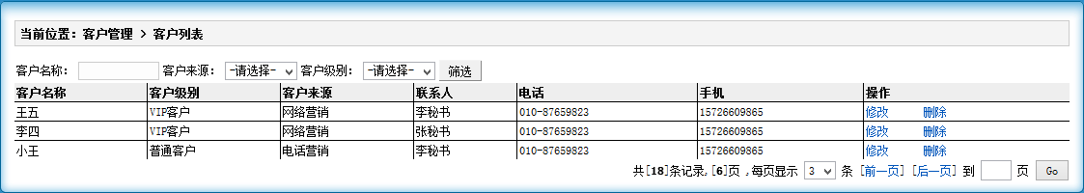

相关知识点

OGNL的概述

什么是OGNL
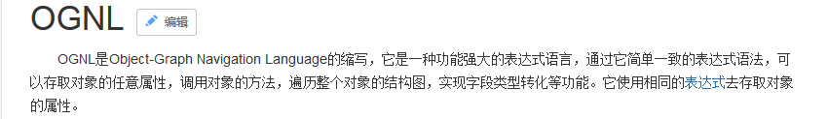

OGNL的作用
1、支持对象方法调用，如xxx.doSomeSpecial()；
2、支持类静态的方法调用和值访问，表达式的格式:
@[类全名（包括包路径）]@[方法名 | 值名]，例如：
@java.lang.String@format('foo %s', 'bar')
或@tutorial.MyConstant@APP_NAME；
设置 struts.ognl.allowStaticMethodAccess=true
3、访问OGNL上下文（OGNL context）和ActionContext；访问值栈
4、支持赋值操作和表达式串联，如price=100, discount=0.8,
calculatePrice()，这个表达式会返回80；
5、操作集合对象。

OGNL的入门:
@Test
// OGNL调用对象的方法:
public void demo1() throws OgnlException{
OgnlContext context = new OgnlContext();
Object obj = Ognl.getValue("'helloworld'.length()", context, context.getRoot());
System.out.println(obj);
}

@Test
// OGNL获取数据:
public void demo3() throws OgnlException{
OgnlContext context = new OgnlContext();

// 获取OgnlContext中的数据:
/*context.put("name", "张三");
String name = (String) Ognl.getValue("#name", context, context.getRoot());
System.out.println(name);*/

// 获得Root中的数据
User user = new User();
user.setName("李四");
context.setRoot(user);

String name = (String) Ognl.getValue("name", context, context.getRoot());
System.out.println(name);
}

值栈的概述

什么是值栈？
ValueStack是Struts的一个接口，字面意义为值栈，OgnlValueStack是ValueStack的实现类，客户端发起一个请求struts2架构会创建一个action实例同时创建一个OgnlValueStack值栈实例，OgnlValueStack贯穿整个 Action 的生命周期，struts2中使用OGNL将请求Action的参数封装为对象存储到值栈中，并通过OGNL表达式读取值栈中的对象属性值。

值栈的内部结构:

在 OnglValueStack 中包括两部分，值栈和map（即ognl上下文）
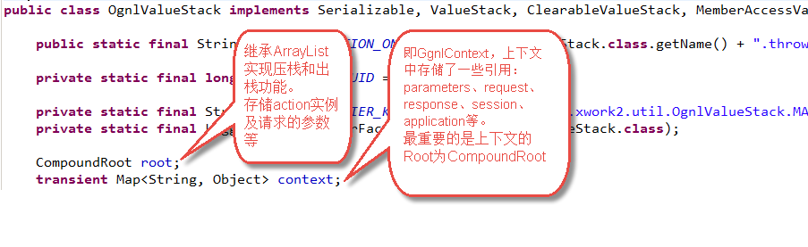

- Context: 即OgnlContext上下文，它是一个map结构，上下文中存储了一些引用，parameters、request、session、application等，上下文的Root为CompoundRoot。
OgnlContext中的一些引用：
parameters: 该 Map 中包含当前请求的请求参数
request: 该 Map 中包含当前 request 对象中的所有属性
session: 该 Map 中包含当前 session 对象中的所有属性
application:该 Map 中包含当前 application 对象中的所有属性
attr: 该 Map 按如下顺序来检索某个属性: request, session, application

- CompoundRoot：存储了action实例，它作为OgnlContext 的Root对象。
CompoundRoot 继承ArrayList实现压栈和出栈功能，拥有栈的特点，先进后出，后进先出，最后压进栈的数据在栈顶。我们把它称为对象栈。

struts2对原OGNL作出的改进就是Root使用CompoundRoot(自定义栈)，使用OnglValueStack的findValue方法可以在CompoundRoot中从栈顶向栈底找查找的对象的属性值。

CompoundRoot作为OgnlContext 的Root对象，并且在CompoundRoot中action实例位于栈顶，当读取action的属性值时会先从栈顶对象中找对应的属性，如果找不到则继续找栈中的其它对象，如果找到则停止查找。

ActionContext和ValueStack的关系:
通过源码查询:
public ActionContext createActionContext(HttpServletRequest request, HttpServletResponse response) {
ActionContext ctx;
Integer counter = 1;
Integer oldCounter = (Integer) request.getAttribute(CLEANUP_RECURSION_COUNTER);
if (oldCounter != null) {
counter = oldCounter + 1;
}

ActionContext oldContext = ActionContext.getContext();
if (oldContext != null) {
// detected existing context, so we are probably in a forward
ctx = new ActionContext(new HashMap<String, Object>(oldContext.getContextMap()));
} else {
ValueStack stack = dispatcher.getContainer().getInstance(ValueStackFactory.class).createValueStack();
stack.getContext().putAll(dispatcher.createContextMap(request, response, null));
ctx = new ActionContext(stack.getContext());
}
request.setAttribute(CLEANUP_RECURSION_COUNTER, counter);
ActionContext.setContext(ctx);
return ctx;
}
* 在创建ActionContext的时候 创建ValueStack的对象，将ValueStack对象给ActionContext.
* ActionContext中有一个ValueStack的引用. ValueStack中也有一个ActionContext的引用.
* ActionContext获取ServletAPI的时候,依赖值栈了.

获取值栈对象:
【通过ActionContext对象获取值栈.】
ValueStack stack1 =ActionContext.getContext().getValueStack();

【通过request域获取值栈.】
ValueStack stack2 = (ValueStack) ServletActionContext.getRequest().getAttribute(ServletActionContext.STRUTS_VALUESTACK_KEY);

操作值栈:
【对Action中的属性提供get方法的方式】
因为Action本身在值栈中，Action中的属性也就默认在值栈中了，所以我们可以通过对Action的属性提供get方法的方式来操作值栈。
【手动操作值栈】
调用值栈的push和set方法对值栈进行操作

从值栈中获取数据

EL能够访问值栈
底层对Request对象的getAttribute方法进行增强:
public class StrutsRequestWrapper extends HttpServletRequestWrapper {

private static final String REQUEST_WRAPPER_GET_ATTRIBUTE = "__requestWrapper.getAttribute";
private final boolean disableRequestAttributeValueStackLookup;

/**
* The constructor
* @param req The request
*/
public StrutsRequestWrapper(HttpServletRequest req) {
this(req, false);
}

/**
* The constructor
* @param req The request
* @param disableRequestAttributeValueStackLookup flag for disabling request attribute value stack lookup (JSTL accessibility)
*/
public StrutsRequestWrapper(HttpServletRequest req, boolean disableRequestAttributeValueStackLookup) {
super(req);
this.disableRequestAttributeValueStackLookup = disableRequestAttributeValueStackLookup;
}

/**
* Gets the object, looking in the value stack if not found
*
* @param key The attribute key
*/
public Object getAttribute(String key) {
if (key == null) {
throw new NullPointerException("You must specify a key value");
}

if (disableRequestAttributeValueStackLookup || key.startsWith("javax.servlet")) {
// don't bother with the standard javax.servlet attributes, we can short-circuit this
// see WW-953 and the forums post linked in that issue for more info
return super.getAttribute(key);
}

ActionContext ctx = ActionContext.getContext();
Object attribute = super.getAttribute(key);

if (ctx != null && attribute == null) {
boolean alreadyIn = isTrue((Boolean) ctx.get(REQUEST_WRAPPER_GET_ATTRIBUTE));

// note: we don't let # come through or else a request for
// #attr.foo or #request.foo could cause an endless loop
if (!alreadyIn && !key.contains("#")) {
try {
// If not found, then try the ValueStack
ctx.put(REQUEST_WRAPPER_GET_ATTRIBUTE, Boolean.TRUE);
ValueStack stack = ctx.getValueStack();
if (stack != null) {
attribute = stack.findValue(key);
}
} finally {
ctx.put(REQUEST_WRAPPER_GET_ATTRIBUTE, Boolean.FALSE);
}
}
}
return attribute;
}
}

EL的特殊字符的使用:

#号的使用：
【获取context的数据】
<s:property value=”#request.name”/>
【用于构建一个Map集合】：使用struts的UI标签的时候.
<s:iterator value="#{'aaa':'111','bbb':'222','ccc':'333' }" var="entry">
<s:property value="key"/>---<s:property value="value"/><br/>
<s:property value="#entry.key"/>---<s:property value="#entry.value"/><br/>
</s:iterator>

<s:radio list="#{'1':'男','2':'女' }" name="sex"></s:radio>

%号的使用:
【%强制解析OGNL表达式】
<s:textfield name="name" value="%{#request.name}"/>
【%强制不解析OGNL表达式】
<s:property value="%{'#request.name'}"/>

$号的使用:
【在配置文件中使用OGNL表达式】
在struts的配置文件中使用.XML文件 或者 是属性文件.

案例实现

环境准备

代码实现

